**「原発ゼロ」調布行動 ニュース　　　　　２０２４年１１月１４日**

　　-------------------------------------------------------------------

**調布市民のみなさん**

　このニュースは、毎月１１日に行なっている「原発ゼロ」調布行動をめぐる情報を交流す

るものです。

　今日は、フクシマ原発事故（東日本大震災）から１３年７カ月となった１１月１１日（水）

の「第１４３回行動」の報告と、１２月１１日（水）に予定する「第１４４回行動」のご案

内をお届けします。　　　　　　　　　　　　　　　　　　　　　　　　　　　**（編集者）**

**改憲派が議席の３分の２を割った新時代**

**第二次石破内閣発足の日に65人！**

**第１４３回「原発ゼロ」調布行動**

**建物の前を歩く人々

中程度の精度で自動的に生成された説明　建物の間の道路

低い精度で自動的に生成された説明　道路を歩く人々

**

**　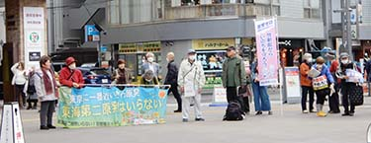　建物の前を歩く人々

**

今回の司会・進行は「調狛合唱団有志」」のみなさん。司会は小林優さん、スピーチ調整は

鈴木勝雄さん、記録は平井里美さん。音響装置とハンドマイク準備はいつもの鈴木勝雄さん、

写真記録はむらき数子さん。

　朝方からの小雨も９時過ぎにはあがって、青空が見えるおだやかな日の行動となりました。

　◆うた　一人から一人へ・群青　（６人で演奏）

　◆柴崎町　福田藤夫さん（菊野台）　　調布原水協が今日11月11日（月）18時から、たづ

くり1001室で、ノーベル平和賞受賞記念、今年の原水爆禁止世界大会報告を兼ねて集会を行な

います。是非ご参加下さい　宜しくお願いいたします！

　◆雨宮幸男さん（染地）　　年金者組合の支部長になりました、よろしくお願いします。私た

ち年金者が収めた掛け金が２９０兆円の積立金になっています。年金者は、生かされているので

はなく、自分たちが働いて納めたお金で生きているのです。年金支給額を削ったり、若者が納め

るお金を増やしたりするのはとんでもない！

　◆石川康子さん（布田）　　被団協がノーベル平和賞を受賞したのは喜ばしい！　しかし女川

原発再稼働は本当に残念です。九条の会は2004年に大江健三郎さんたちの呼びかけで始まり全

国各地につくられて、その年末12月8日に480人がくすのきホールに集まって調布「憲法ひろ

ば」も結成しました。それから20年になります。12月8日（日）18時30分からたづくり12

階「大会議場」で、「飛べ、はたちの憲法ひろば」を開催します。伊藤千尋さんの記念講演「な

ぜ今９条の碑が増えているのか！」、第2部ではお話と歌「9条を世界へ」を堀尾輝久さん、シ

ンガーソングライター暁子猫さんの演奏などを計画しています。参加をお待ちしています。

　電話をかけている男性

低い精度で自動的に生成された説明　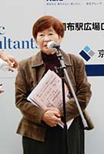

　◆奥卓三さん（調友会）　　私事ですがやっと元気になりそう！　皆さんにお礼をと思い参加

しました。日本被団協がノーベル平和賞を受賞しました。調布市原爆被害者の会＝調友会は、東

友会のメンバーですが、その上部団体として被爆者の生活を応援しているのが日本被団協です。

政治的なことはやっていないが核兵器の廃絶を求めてきて、国連が核兵器禁止条約を決めるまで

になりました。私たちも、この条約を批准しない日本政府を動かそうと署名活動をしています。

平和賞を受賞したから終わりではなく、これを期に活動を活発化させます！　みなさんのご協力

をよろしくお願いいたします。

　◆うた　折り鶴を手話を交えて演奏　～はばたけ折り鶴私からあなたへ～

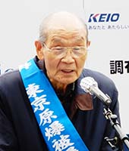　白い服を着ている男性

　青いドレスを着ている男性

中程度の精度で自動的に生成された説明　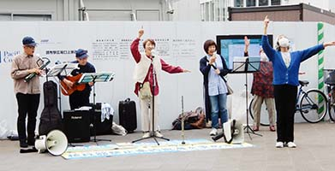

　◆大松由紀子さん（柴崎町）　　たんぽぽの綿毛の会・放射能から子どもの未来を守る調布の

会・チェルノブイリ日本版の会の3グループで11月23日（土）13時30分～「第9回原発を考

える映画会」を行ないます。場所　仙川１－１５－３０南ビル１F集会所　2008年ドイツ制作の

ドキュメンタリー映画「シェーナウの想い」ドイツ南西部「黒い森」の中にある小さな町シェー

ナウで、チェルノブイリ原発事故をきっかけに主婦、教師、警察官や会社員など有志が市民グル

ープを立ち上げ「子どもたちに原発のない未来」を実現するために動き始める、という内容の映

画です。ぜひご参加ください。参加費は200円です。

　◆佐橋正文さん（西つつじが丘）　　日本には活断層が2000か所もある。女川２号機再開し

たが2日間で停止！　これで安全といいきれるのか！　原発をやめさせ、電気料金を値下げさせ

ましょう！　我々の税金6兆円、3年間17兆円、合計46兆円を！　とんでもない！原発はすぐ

に辞めさせましょう！

　◆鈴木ヒデヨさん（国領町）　　調布駅前広場カザに平和をスタンディングの会です！去年に

11月からスタンディングを初めて1年になります。動き出すと「やめられない」ということを実

感しています。パレスチナ・ガザ地区ドキュメンタリー映画上映会とトークイベント「ぼくたち

は見た」2011年ガザ・サムに家の子どもたち　講演、杉原浩司さん（武器取引反対ネットワーク

代表）。監督の古居みずえさんは、このつらい体験を持つ子供たちを主人公のドキュメンタリー

映画「ぼくたちは見た」を制作した。

12月7日（土）たづくり会館8階映像シアター　昼の部13時15分　夜の部17時30分　２回上

映します。参加費500円　是非みに来てください！

　◆杉崎哲夫さん（国領町）　　　手のひらを太陽に　替え歌　2曲披露

　◆うた　調布狛江合唱団　日本のうたごえ佐賀祭典（11月29日〜12月1日）　合唱発表会に

参加、全国から6000人参加の祭典に参加してきます！　佐賀祭典テーマ曲「未来の子どもたちへ」

　◆鈴木　彰さん（多摩川）　　先月11日から情政治勢もめまぐるしくガラッと変わったことを

確信しましょう！　私たちの地道な運動が政治を動かしてきている。今日は143回目の行動だが、

こんな行動はしなくて済むようにするために、いまこそ続けていきましょう！

　◆うた　青い空は　　　日本政府に核兵器禁止条約の署名・批准を求める署名25筆あつまりま

した！と伝えながらうたいました！

グラフィカル ユーザー インターフェイス

　電話をしている女性

　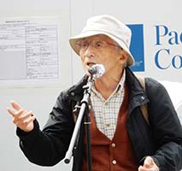

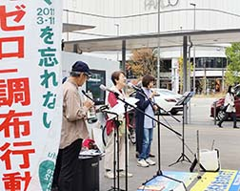　ポーズをとる男性グループ

中程度の精度で自動的に生成された説明　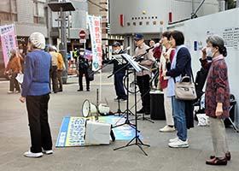

**第１４４回「原発ゼロ」調布行動**

**日時：２０２４年１２月１１日(水)**

**１０時半～１１時半　於：調布駅前**

　次回は１２月１１日（木）。福島原発事故から１３年９カ月目、「調布行動」として

は第１４４回目の行動です。１１～１２月の企画・進行・司会は「調狛合唱団・有志」

のみなさんが受け持ってくれています。

**参加される方は、それぞれの思いをプラカードやミニカードに書いて集**

**まりましょう。どんなことでもいいから「ひとこと」は言ってやろうとい**

**うトークの準備もしてください。色んな人が、短くてもいいから「ひとこ**

**と」を！　と願っています。**

**準備してきたのにトークができなかった場合、メモを編集部にいただけ**

**ば、このメールでみなさんに伝えます。**

　＊小雨の場合はプラカードを持ってスタンディングなど、可能な範囲の行動に切り

替えます。大雨の場合は、参加者各自でご判断を！

　なお、来年の「窓口さん」は、以下のように申し合わせていますが、われこそはというグル

ープはど、ぜひとも名乗り出て、輪番に加わってください。「１回だけ受け持ってみよう」と

いうグループも大歓迎です。

　１４５～１４６回（２５年１～２月）　　　　　　アネモネ会

　１４７～１４８回（２５年３～４月）　　　　　　年金者組合　　３月は事故から満１４年

　１４９～１５０回（２５年５～６月）　　　　　　新婦人

　１５１～１５２回（２５年７～８月）　　　　　　＠ちょうふ　　８月は被爆・敗戦８０年